Nome ………………………………………………….. classe ………………..
VERIFICA FRIULI VENEZIA GIULIA
- Completa
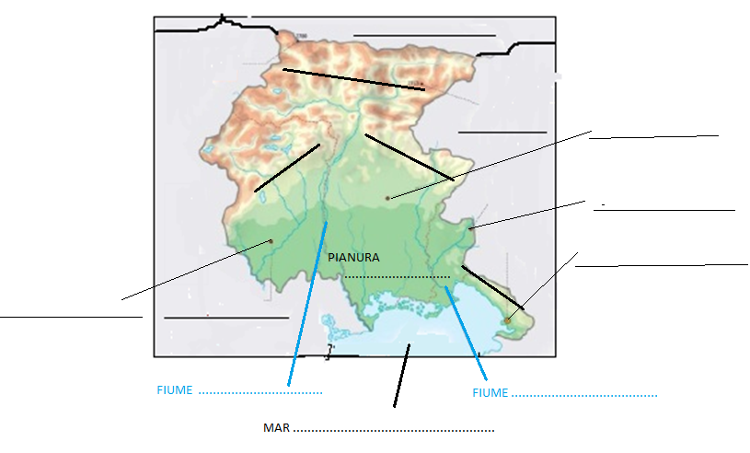
- Il Friuli si trova:
⃝ nell’Italia centrale ⃝ nell’Italia orientale ⃝ nell’Italia nord –est
- Il Friuli confina con:
⃝ la Francia e l’Austria ⃝ L’Austria e la Slovenia ⃝ La Slovenia e la Svizzera
- Il Friuli Venezia Giulia è formata da due zone: il ………………….………………: la maggior parte della regione, e il …………………………………………………: l’area tra Gorizia e Trieste.
- La Venezia Giulia comprende le coste del Golfo di Trieste e l’Altopiano del ……………………………………: qui le rocce sono ………………………………
e sono state modellate dalle piogge e hanno formato grotte, gallerie e fiumi sotterranei.
- Il fiume sotterraneo più lungo è ……………………………………………………
- Il Friuli Venezia Giulia è una regione :
⃝ a statuto ordinario ⃝ a statuto speciale
Rispondi in modo completo sul foglio
- Com’è il clima in Friuli Venezia Giulia ?
- Che cosa si produce nelle pianure del Friuli Venezia Giulia e nelle colline ?
- Quali sono le industrie importanti in Friuli Venezia Giulia ?

